### **Упражнение - Улучшение макета диаграммы**

* Данные: Предоставьте линейный график, отображающий продажи компании за последние 5 лет.

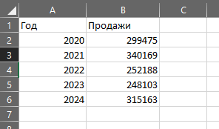

* Задание: Улучшите макет диаграммы, используя принципы, описанные в разделе "Макет и дизайн".
* Указания:
  + Добавьте заголовок, подписи осей и единицы измерения.
  + Выберите контрастные цвета для линии графика и фона.
  + Увеличьте размер шрифта, чтобы диаграмма была легко читаема.

